|  |
| --- |
| Puissance 4 et MCTS  Algorithme de recherche d’arbre Monte Carlo UCT en temps limité |
| V. DAMM – F. NOSARI - 29-déc.-16 |
| Table des matières  Aucune entrée de table des matières n'a été trouvée. |

# Programme

Le programme a été refait en java pour bénéficier d’un langage objet. Nous allons détailler les classes et les parties importantes de l’algorithme.

## Pseudo algorithme

**search_MCTS**(s0, budget)

i0 = new Node(null,s0,null)  
 do

ie = threePolicy(i0)

rk = defaultPolicy(ie);

backup(ie,rk);

while(budget)

return bestChild(n0).action()

end

**threePolicy**(i0)

ie = i0

while(isNonTerminal(ie))

if(!isFullyExpanded(ie))

return expand(ie)

else

ie = besChild(ie)

endif

endwhile

return ie

end

**defaultPolicy**(i0)

ie = i0

while(isNonTerminal(ie))

ie = expand(ie)

visit(ie)

endwhile

return ie.state.reward

end

**backup**(i0, rk)

ie = i0

while(ie != null)

visit(ie)

ie.reward += rk

ie = ie.parent

endwhile

end

**expand**(i0)

a = untriedAction(i0)

i = new Node(i0, use(i0.state, a), a)

addChild(i0,i)

return I

end

**bestChild**(i0)

maxB = -inf

foreach(ie.children as ic)

b = B(ic)

if( b > maxB)

maxB = b

bestChild = ic

endif

endforeach

return bestChild

end

**B**(i0, c)

coeff = 1

if(! I9.state.computerTurn)

coeff = -1

endif

return coeff * (i0.victories / i.simulations)

+ c * sqrt(log(i.parent.simulations) / i.simulations)

end

## Diagramme de classe du programme

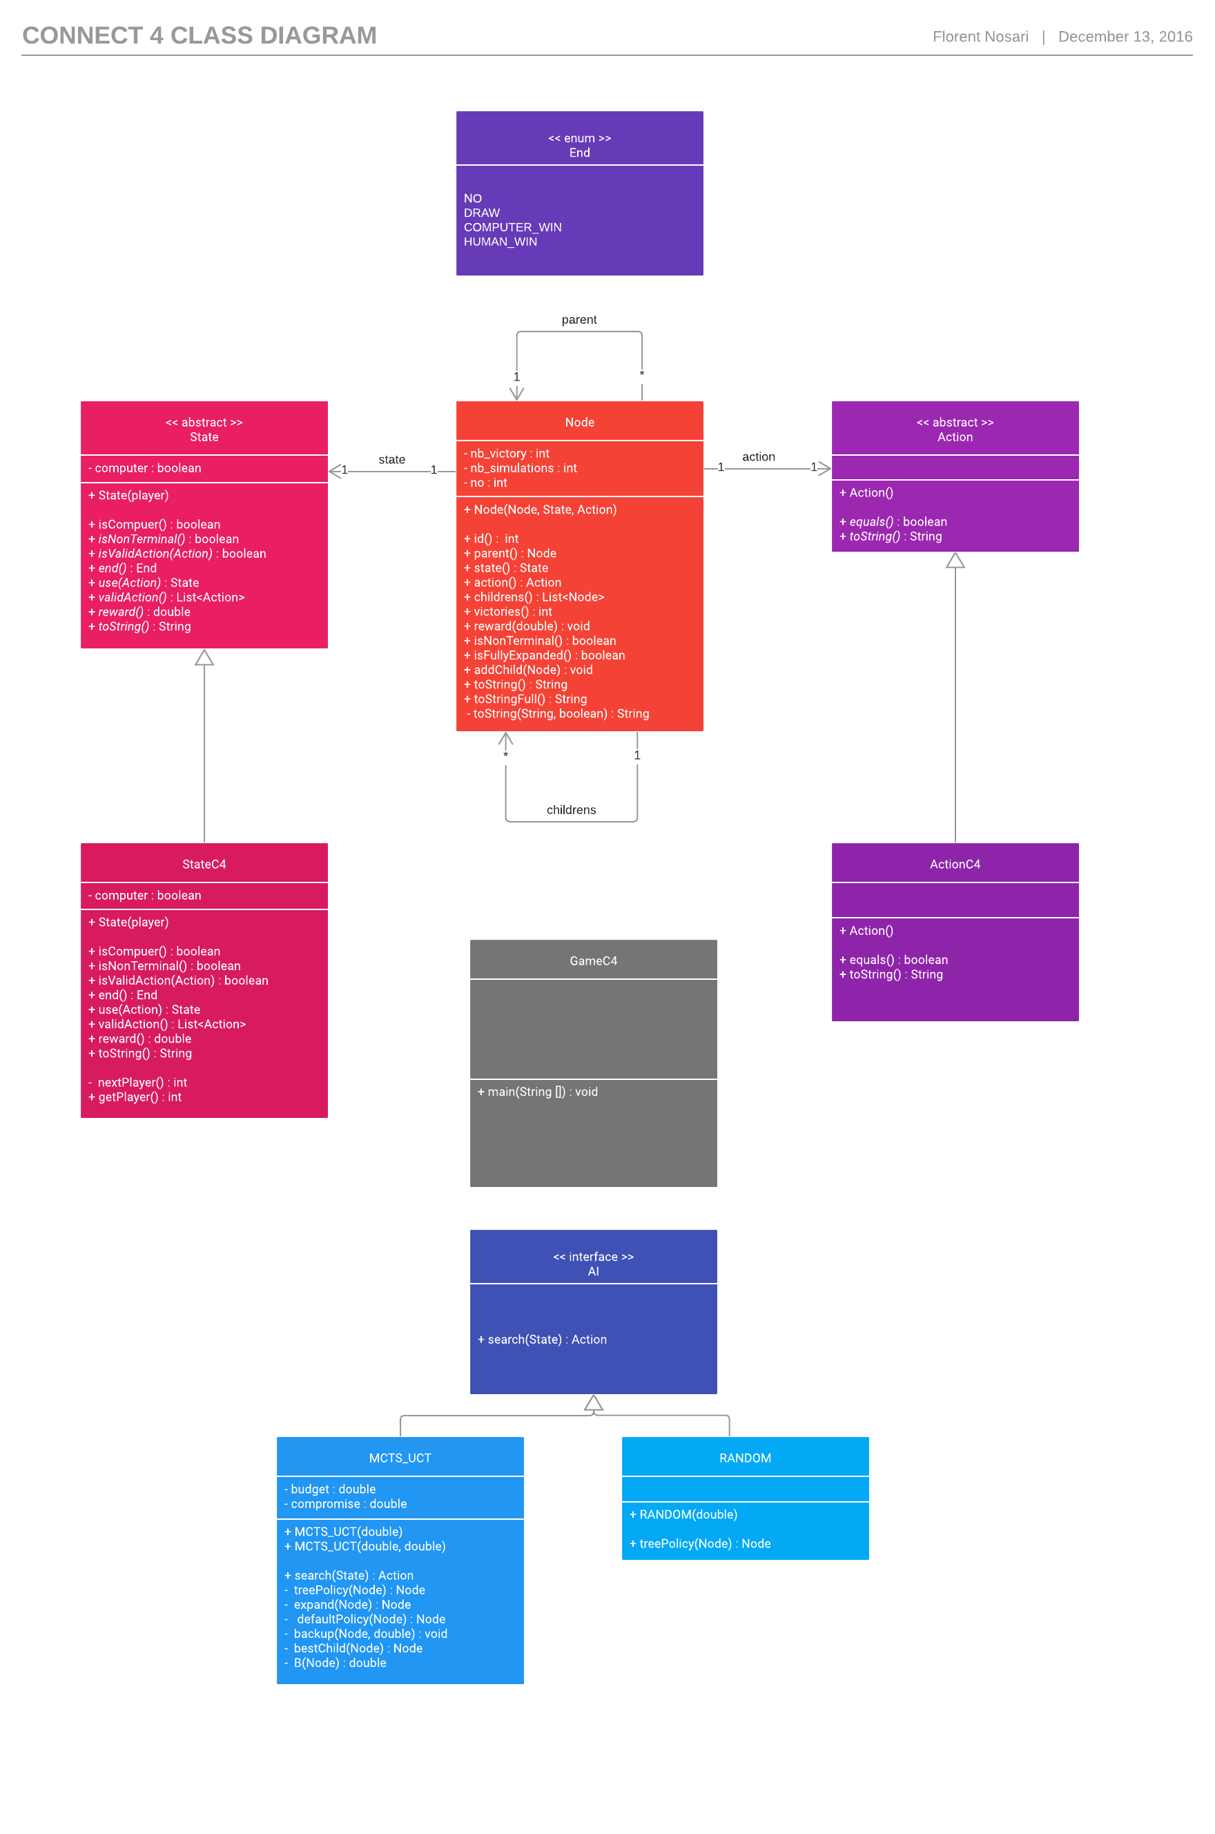

# Questions

* Affichez à chaque coup de l’ordinateur, le nombre de simulations réalisées pour calculer ce coup et une estimation de la probabilité de victoire pour l’ordinateur.
* Testez différentes limites de temps pour l’ordinateur et comparez les résultats obtenus. A partir de quel temps de calcul l’ordinateur vous bat à tous les coups ?

Test sous: - Windows 10 64bits

* Processeur Intel® core™ i7 CPU 920 à 2.67GHz
* 8.00Go RAM

Apres plusieurs partie contre IA il devient très difficile de la vaincre au bout de 3000ms de réflexion.  
  
Quand les IA s’affronte on remarque que qu’importe le temps que l’on laisse aux IA c’est surtout IA qui joue en 1er qui remporte la victoire.



* Implémentez l’amélioration des simulations consistant à toujours choisir un coup gagnant lorsque cela est possible. Comparez la qualité de jeu de cette nouvelle version avec la précédente et expliquez à quoi cela est dû.

Le jeu est plus rapide mais il devient plus facile de vaincre l’IA ; du au faite qu’elle prend le 1er coup gagnant alors qu’un autre plus loin dans la simulation aurai pu être meilleur.

* Si vous travaillez en C, quelle est l’utilité ici de compiler avec gcc -O3 plutôt qu’avec les options par défaut ? Donnez des exemples illustratifs.
* Comparez les critères "max" et "robuste" pour choisir le coup à jouer en fin d’algorithme.
* Conduisent-ils souvent à des coups différents ? Lequel paraît donner la meilleure performance ?
* Donnez une estimation du temps de calcul nécessaire pour jouer le premier coup avec l’algorithme Minimax (sans alpha-beta ni limitation de profondeur).